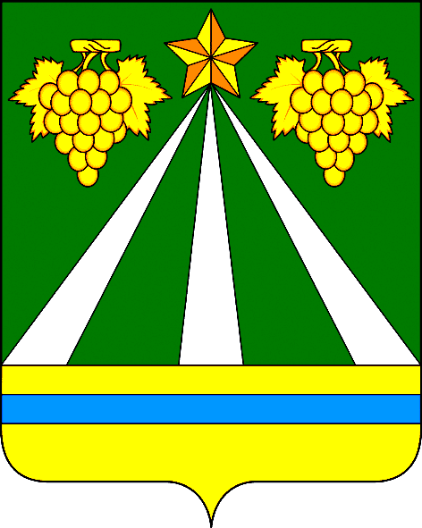
администрация кеслеровского сельского поселения крымского района
ПОСТАНОВЛЕНИЕ
от | 14 .02.2011г. | № | 21
хутор Павловский

О внесении изменений в постановление администрации
Кеслеровского сельского поселения Крымского района
от 2 октября 2009 года №104 «Об административном
регламенте исполнения муниципальной функции рассмотрения обращений граждан в администрации
Кеслеровского сельского поселения Крымского района»

В целях приведения административного регламента исполнения муниципальной функции рассмотрения обращений граждан в администрацию Кеслеровского сельского поселения Крымского района в соответствие действующему законодательству, на основании письма главы муниципального образования Крымский район от 1 февраля 2011 года № 277 п о с т а н о в л я ю:
1.Внести в постановление администрации Кеслеровского сельского поселения Крымского района от 2 октября 2009 года №104 «Об административном регламенте исполнения муниципальной функции рассмотрения обращений граждан в администрации Кеслеровского сельского поселения Крымского района» следующие изменения:
1)в заголовке слова «Об административном регламенте…» заменить словами «О регламенте…»
2) в постановляющей части, приложении к постановлению по тексту слова «…административный регламент…» заменить словами «…регламент…» в соответствующих падежах.
2. Настоящее постановление подлежит обнародованию.
3. Постановление вступает в силу со дня его обнародования.

Глава Кеслеровского сельского поселения
Крымского района Ж.М.Резникова

